Estimado Cliente:

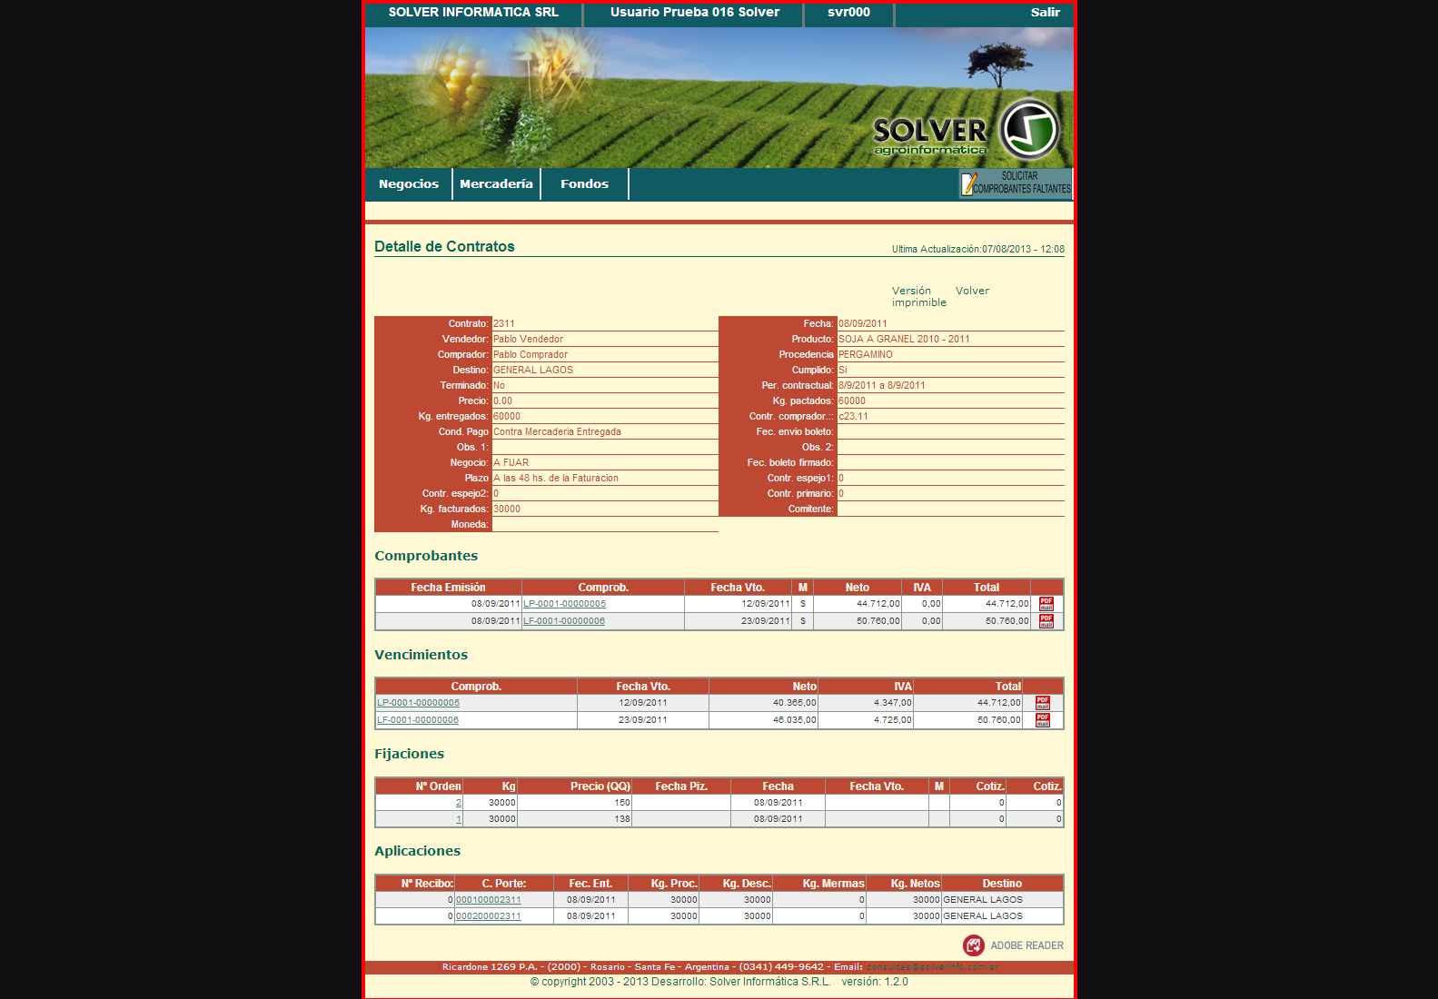Nos ponemos en contacto para comentarle el funcionamiento de la Extranet que Solver Informática le ofrece como parte del Sistema de Corretaje.

## Que Incluye Solver

* Una **Extranet** que se entrega con un diseño predefinido y que le permite mostrar a sus Clientes, a través de la web, la información generada desde su Sistema.
* **Alojamiento** en nuestros servidores web para guardar la información tanto de las páginas de la extranet como de los datos que Uds. suban.
* **Panel de Control** para tener acceso exclusivo a la información de sus Clientes, realizar altas, controlar estadísticas de uso, denegar accesos, cambios de claves, etc.
* **Módulos para generar y subir la información** a la web en forma automática, en los cuales se puede configurar la frecuencia de actualización en días y horarios.
* **Opcionalmente puede agregar Módulos para permitir la descarga de comprobantes en formato .pdf** desde la web (tanto Emitidos como Recibidos)

Para el funcionamiento de la Extranet, no necesitamos que Ud. cuente con servidores web, ni con espacio de almacenamiento. De eso nos encargamos nosotros.

Si su empresa ya cuenta con un sitio web o piensan armar uno, tengan en cuenta que:

* Solver no desarrolla sitios web
* Pueden dejar previsto una sección en la página principal donde colocar el “Punto de Acceso” para que sus Clientes puedan acceder a la Extranet.
* En caso que Uds. no dispongan de un sitio en internet, deberán ponerse en contacto con nosotros para que podamos ofrecerles otras alternativas.

Ejemplos de “Puntos de Acceso” a la Extranet.

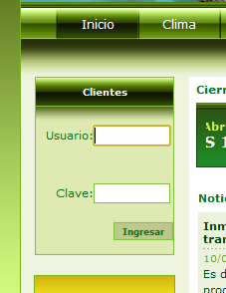 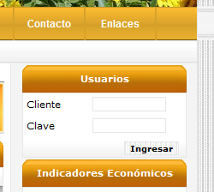

## Tenga en cuenta que Solver Informatica

* No diseña sitios web para la empresa
* No registrar dominios en internet (cuenten o no con página web). Uds. deberían tener registrado por lo menos algún dominio en nic.ar. Es altamente recomendable que reserven un nombre de dominio que identifique a su empresa, aun cuando no lo utilicen en ninguna página. El trámite lo realizan Uds. y no tiene costo.

## Información para el diseñador de su sitio web

Tanto la Extranet, como el “Panel de Mantenimiento” y los archivos con la información generada por el Cliente, están alojados en nuestros servidores y lo que se coloca en la página del cliente es solamente un punto de acceso donde se pide usuario y contraseña.

En la página principal o en una página interior del sitio, que Uds. dispongan, pueden dejar reservado el espacio para insertar el “punto de acceso para Clientes”.

Solver les entrega el código de un Iframe con el formulario, url de acceso, tipografía y colores adaptados a los utilizados por Uds. en el diseño del sitio. Este iframe para la sección de clientes, incluye:

* La etiqueta “Usuario: “ y la caja de texto que solicita usuario
* La etiqueta “Clave:” y la caja de texto que solicita clave

Quedamos a disposición para responder cualquier duda o consulta que les pueda surgir.

Saluda atte.

Diego Massagli

Sector Desarrollos Web.

Solver Informatica srl.